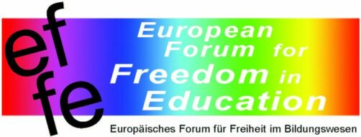
Aktionsjahr 2002/2003
Koordinationsstelle
1070 Wien - Spittelberggasse 5/1/1
tel: 01-526 94 40-0
fax: 01-526 94 41
effe@unsereschulen.at

Frau

Bundesministerin Elisabeth Gehrer
Bundesministerium für Bildung, Wissenschaft und Kultur
Minoritenplatz 5
1014 Wien

Wien, den 18.12.2002

Sehr geehrte Frau Bundesministerin,

Im Rahmen der EFFE (Bund der Waldorfschulen, Kuratorium, Netzwerk und Montessorischulen) haben wir das laufende Schuljahr zum Aktionsjahr erklärt unter dem Motto „Fairness für SchülerInnen an Freien Schulen“.

Bereits im September 2002 wurde während der Jahrestagung des „European Council of Steiner/Waldorf Schools“ eine Resolution verabschiedet, die Ihnen im Herbst vorgelegt wurde.

Einige Eltern haben im Namen der Elternschaft der Freien Schulen die Volksanwaltschaft besucht und auf die ungerechte Belastung der Eltern hingewiesen.

Auf EU-Ebene ist die Frage der Bildungsfreiheit unbestritten. In der kommenden EU-Verfassung wird die Wahlmöglichkeit des Bildungsweges auch auf Schulen mit pädagogischen Besonderheiten ausgeweitet. De facto kann dies nur bedeuten, dass die Staaten auch eine entsprechende finanzielle Basis dafür schaffen müssen. Die VertreterInnen aller europäischer Schulen in freier Trägerschaft verhandeln diesbezüglich in Brüssel mit den zuständigen Ausschüssen. Bisher wird die Finanzierung in den einzelnen Mitgliedsstaaten der Europäischen Gemeinschaft unterschiedlich gehandhabt. Österreich ist hier bei den Schulen „mit pädagogischen Besonderheiten“ weit hinter dem Standard anderer europäischer Länder, vor allem auch der Beitrittskandidaten.

Vor diesem Hintergrund ersuchen wir Sie dringend als Unterrichtsministerin sowie als stellvertretende Vorsitzende der ÖVP, die Änderung des veralteten Privatschulgesetzes zu forcieren und in die Koalitionsverhandlungen einzubringen

Da ein persönliches Gespräch vor Weihnachten offensichtlich nicht mehr möglich ist, ersuchen wir um einen Termin im Neuen Jahr.

Wir wünschen Ihnen und Ihren MitarbeiterInnen erholsame Feiertage.

Mit freundlichen Grüßen

Momo Kreutz – Angelika Lütkenhorst – Maria Muth - Elisabeth Rössel-Majdan - Ernst Zach

EFFE-Aktionsjahr-Komitee

